УТВЕРЖДЕНА
распоряжением
администрации города

от __________№ _____________

СХЕМА
расположения земельного участка на кадастровом
плане территории

Условный номер земельного участка 24:50:0100204:124:ЗУ1
Площадь земельного участка 3962,0 м²
Обозначение характерных точек границ | Координаты, м
Обозначение характерных точек границ | X | Y
1 | 2 | 3
1 | 633476.02 | 91231.67
2 | 633471.59 | 91231.51
3 | 633470.76 | 91225.51
4 | 633453.86 | 91224.43
5 | 633450.96 | 91229.10
6 | 633429.56 | 91228.82
7 | 633407.84 | 91204.32
8 | 633385.56 | 91203.62
9 | 633388.67 | 91196.26
10 | 633387.85 | 91162.18
11 | 633442.94 | 91164.08
12 | 633457.80 | 91171.00
13 | 633456.40 | 91179.86
14 | 633456.38 | 91181.46
15 | 633456.38 | 91192.76
16 | 633455.02 | 91192.76
17 | 633455.02 | 91198.78
18 | 633453.52 | 91198.78
19 | 633453.44 | 91207.46
20 | 633455.06 | 91207.46
21 | 633455.06 | 91209.26
22 | 633457.00 | 91210.08
23 | 633471.30 | 91209.90
24 | 633476.02 | 91209.52
1 | 633476.02 | 91231.67

Условный номер земельного участка 24:50:0100204:124:ЗУ2
Площадь земельного участка 4495,0 м²
Обозначение характерных точек границ |  | Координаты, м
 |  | X | Y
1 |  | 2 | 3
25 |  | 633476.02 | 91283.84
26 |  | 633445.22 | 91283.96
27 |  | 633444.54 | 91267.01
28 |  | 633386.87 | 91257.02
29 |  | 633387.45 | 91222.96
30 |  | 633384.47 | 91206.21
31 |  | 633385.56 | 91203.62
32 |  | 633407.84 | 91204.32
33 |  | 633429.56 | 91228.82
34 |  | 633450.96 | 91229.10
35 |  | 633453.86 | 91224.43
36 |  | 633470.76 | 91225.51
37 |  | 633471.59 | 91231.51
38 |  | 633476.02 | 91231.67
25 |  | 633476.02 | 91283.84
Система координат: МСК 167
Кадастровый квартал: 24:50:0100204
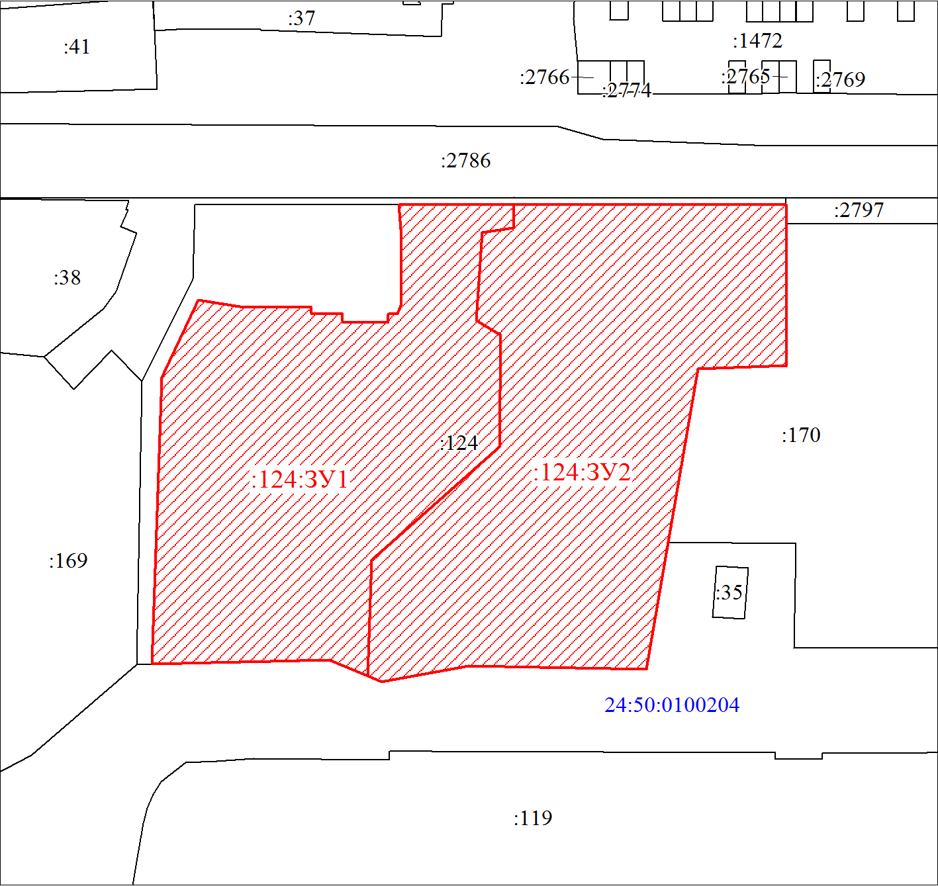
Масштаб 1:1000
Условные обозначения:
 | Образуемый земельный участок
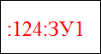 | Обозначение образуемого земельного участка
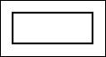 | Часть границы, сведения ЕГРН о которой позволяют однозначно определить ее положение на местности
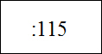 | Надписи кадастрового номера земельного участка
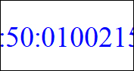 | Обозначение кадастрового квартала

